Міністерство освіти і науки України

Національний технічний університет України «Київський політехнічний інститут імені Ігоря Сікорського"

Факультет інформатики та обчислювальної техніки

Кафедра інформатики та програмної інженерії

Звіт

з лабораторної роботи № 5 з дисципліни

«Алгоритми та структури даних-1.

Основи алгоритмізації»

«Дослідження складних циклічних алгоритмів»

Варіант №20

Виконав студент ІП-12 Логвиненко Владислав Олексiйович

(шифр, прізвище, ім'я, по батькові)

Перевірив ____________________________________

( прізвище, ім'я, по батькові)

Київ 2021

**Лабораторна робота 5**

**Дослідження складних циклічних алгоритмів**

**Мета** – дослідити особливості роботи складних циклів та набути практичних навичок їх використання під час складання програмних специфікацій.

**Індивідуальне завдання:**

Задача:Знайти цифровий корінь натурального числа **n**.

* 1. **Постановка задачі**. Результатом розв’язку задачі є цифровий корінь натурального числа (однорозрядне число) отриманий у результаті ітераційного процесу знаходження спочатку суми цифр даного числа,а потім, якщо потрібно ,суми цифр значень отриманих на попередній ітерації знаходження відповідних сум.
  2. Побудова математичної моделі.

|  |  |  |  |
| --- | --- | --- | --- |
| Змінна | Тип | Ім’я | Призначення |
| Вхідна змінна | Натуральне | n | Початкове дане |
| Проміжне дане | Натуральне | res | Остача від ділення на 10 |
| Цілочисельне ділення | функція | div | Відкидання залишку при діленні |
| Остача від ділення | функція | mod | Відкидання цілої частини при діленні |
| Вихідна зміна | Натуральне | n_ | Остаточне значення |

## 2) Розв’язання

Програмні специфікації запишемо у псевдокоді та графічній формі у вигляді блок-схеми.

*Крок 1*. Визначимо основні дії.

*Крок 2.* Деталізуємо дію введення **n**

*Крок 3*  Деталізуємо дію обчислення цифровий кореня для числа n за формулою

*Крок 4* Присвоєення змінній n_ значення виразу n та запис відповіді

## 3) Псевдокод

*Крок 1*

**початок**

введення значення **n**

обчислення цифровий кореня для числа n за формулою

присвоєення змінній n_ значення виразу n та запис відповіді

**кінець**

*Крок 2*

**початок**

n ∈ N

обчислення цифровий кореня для числа n за формулою

присвоєення змінній n_ значення виразу n та запис відповіді

**кінець**

*Крок 3*

**початок**

n ∈ N

**Поки n >= 10;**

**повторити**

res = 0

**поки n >= 10;**

**повторити**

res += n mod 10

n = n div 10

**Все повторити**

n += res

**Все повторити**

присвоєення змінній n_ значення виразу n та запис відповіді

**кінець**

*Крок 4*

**початок**

n ∈ N

**Поки n >= 10;**

**повторити**

res = 0

**поки n >= 10;**

**повторити**

res += n mod 10

n = n div 10

**Все повторити**

n += res

**Все повторити**

**n_ = n**

**print (‘Ответ’, n_ )**

**кінець**

***4) Блок-схема***

*Крок 1 Крок 2*

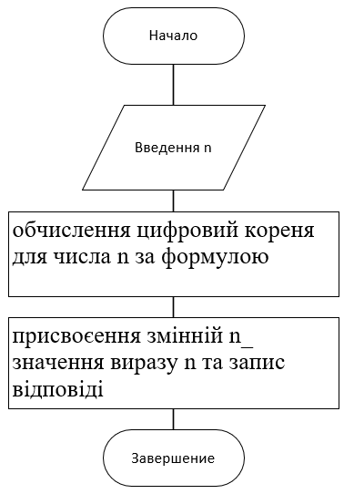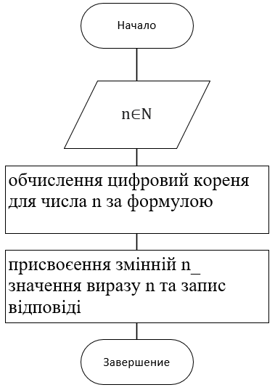

*Крок 3 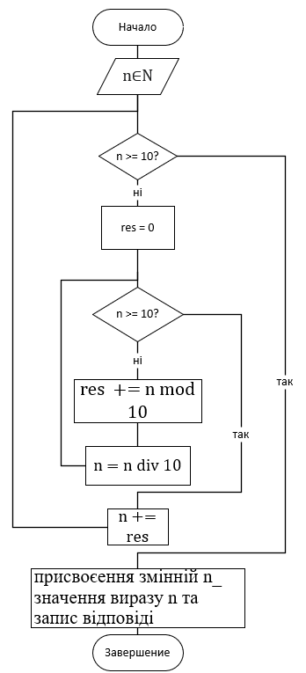 Крок 4* 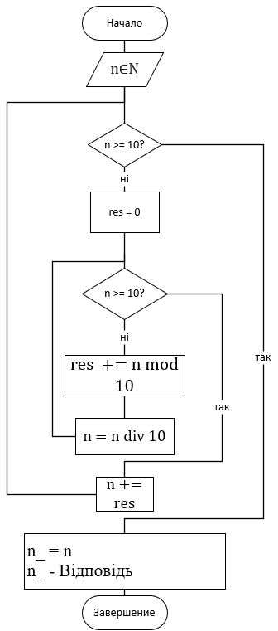

n_ = n

n_ - Відповідь

**Віпробування:**

|  |  |
| --- | --- |
| Блок | Дія |
|  | Початок |
| 1 | Введення , N=456 |
| 2 | 1)n >= 10?  Res = 0  n >= 10?  Res = 0 + 6  N = 45  2)n >= 10?  Res = 0  n >= 10?  Res = 6 + 5  N = 4  3)n >= 10?  Res = 0  n >= 10?  Res = 6 + 5  N = 4  N = 15  4)n >= 10?  Res = 0  n >= 10?  Res = 0 + 5  N = 1  N = 6 |
|  | N=n_ |
| **3** | Відповідь : n_ = 6 |

**5)Висновок.** Отже, Було досліджено особливості роботи складних циклів та набуто практичних навичок їх використання під час складання програмних специфікацій у вигляді псевдокоду та блок-схеми для вирішення задач із циклічними повторюваними діями. Також я практикувався в умінні оформлювати лабараторну роботу, а саме: титульний аркуш, математичну модель, псевдокод алгоритму, блок схему алгоритму, випробування алгоритму, висновки